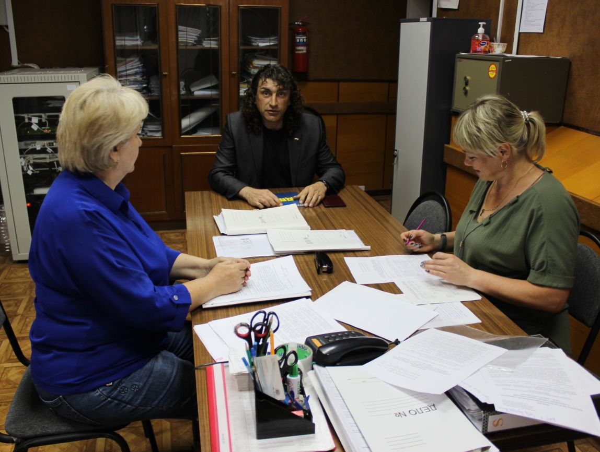

ПРИНЯТЫ ДОКУМЕНТЫ НА ВЫДВИЖЕНИЕ И РЕГИСТРАЦИЮ

13 июля территориальная избирательная комиссия Бессоновского района приняла документы для выдвижения и регистрации в качестве кандидата в депутаты Законодательного Собрания Пензенской области седьмого созыва по одномандатному избирательному округу №14 от Исаева Игоря Анатольевича, выдвинутого региональным отделением ЛДПР.
Прием документов прошел в помещении территориальной избирательной комиссии Бессоновского района.

